Název školy: Základní škola Chomutov, Písečná 5144
Název materiálu: VY_12_INOVACE_20_OSCAR_WILDE_nk1
Číslo projektu: CZ 1.07/1.4.00/21.3355
Autor: Mgr. Naděžda Kloubová
Datum tvorby: 29. 08. 2012
Cílový ročník: sedmý
Vzdělávací oblast/obor/okruh: Český jazyk a literatura
Klíčové slovo: pohádka, Sobecký obr, Šťastný princ a jiné pohádky
Anotace: Tento pracovní list seznámí žáky s tvorbou Oscara Wilda a ukázkou Sobecký obr z jeho knihy pro děti Šťastný princ a jiné pohádky.

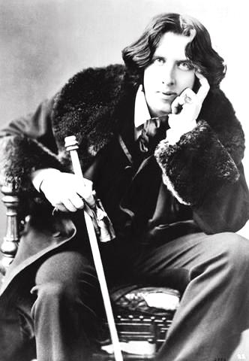
Oscar Wilde (1854 – 1900)
- pocházel z Dublinu a celý život patřil ke vtipným a vyhledávaným společníkům
- měl velký zájem o umění a cit pro krásu
- ke konci života byl chudý, osamocený a nemocný, zemřel v Paříži
- ve svých pohádkách upozorňuje na skutečný svět, ve kterém děti odhalí krásu i zlo, proto některé pohádky nemají vůbec šťastný konec – tím se podobají pohádkám H. Ch. Andersena
Díla
- Jak je důležité míti Filipa – divadelní hra
- Obraz Doriana Graye – román
- Šťastný princ a jiné pohádky – pohádky pro děti
- Dům granátových jablek – pohádky pro děti
Děj pohádky Sobecký obr z knihy Šťastný princ a jiné pohádky
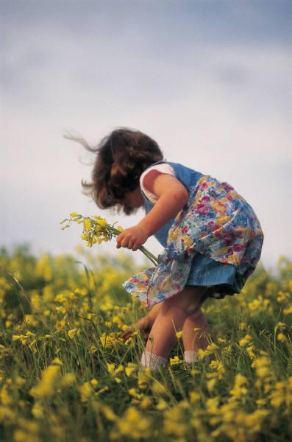
Obr měl krásnou zahradu, kam si chodily děti hrát. Jemu se to ale nelíbilo, a tak dal kolem zahrady postavit zeď. Na dveře do zahrady připevnil ceduli se zákazem vstupu. Do zahrady tedy nevstoupily ani děti, ani Jaro. Zahrada nerozkvetla, vypadala smutně a šedivě. Stále v ní panovala Zima a Severák. Jednou děti vstoupily do zahrady bez obrova povolení. Ta zázrakem ožila a stromy i květiny rozkvetly. I obr se šel do zahrady podívat. Děti se hned rozprchly a zůstal tam jen malý chlapec, který se chtěl vyšplhat na strom, ale nedosáhl na něj. Plakal, a tak mu obr pomohl. A v tu chvíli obrovi došlo, že byl sobecký. Zboural zeď a děti zase mohly do zahrady. Marně však vyhlížel chlapce, kterému pomohl. Ten už nikdy nepřišel. Když byl obr starý, pozoroval děti jen z okna. Tehdy zahlédl malého chlapce. Obr k němu utíkal a viděl, že chlapec je zraněný. Měl rány po hřebech na rukách i nohách. Chlapec řekl obrovi, že to jsou rány Lásky a obr teď půjde s ním do jeho zahrady, a tou je Ráj. Odpoledne přišly do zahrady děti. Obr ležel mrtvý pod stromem a byl posypaný bílými květy.

Otázky k tématu Oscar Wilde:
Jaký byl Oscar Wilde člověk?
Jaký typ pohádek psal?
Které knihy napsal pro děti?
Proč byl obr z pohádky sobecký?
Co se stalo, když obr postavil zeď kolem zahrady?
Jak reagoval obr, když si uvědomil, že byl sobecký?
Čím končí pohádka o obrovi?
Zdroje:
[1] Vlastní tvorba
[2] Oscar Wilde. In: Wikipedia: the free encyclopedia [online]. San Francisco (CA): Wikimedia Foundation, 2008-05-19 [cit. 2012-08-29]. Dostupné z: http://upload.wikimedia.org/wikipedia/commons/2/23/Oscar_Wilde.jpg
[3] Šťastný princ a jiné pohádky. In: Wikipedia: the free encyclopedia [online]. San Francisco (CA): Wikimedia Foundation, 2012-03-28 [cit. 2012-08-29]. Dostupné z: http://cs.wikipedia.org/wiki/%C5%A0%C5%A5astn%C3%BD_princ_a_jin%C3%A9_poh%C3%A1dky
[4] Ilustrace: www.office.microsoft.com, 29. 8. 2012, květiny

